Man skal crawle før man kan gå
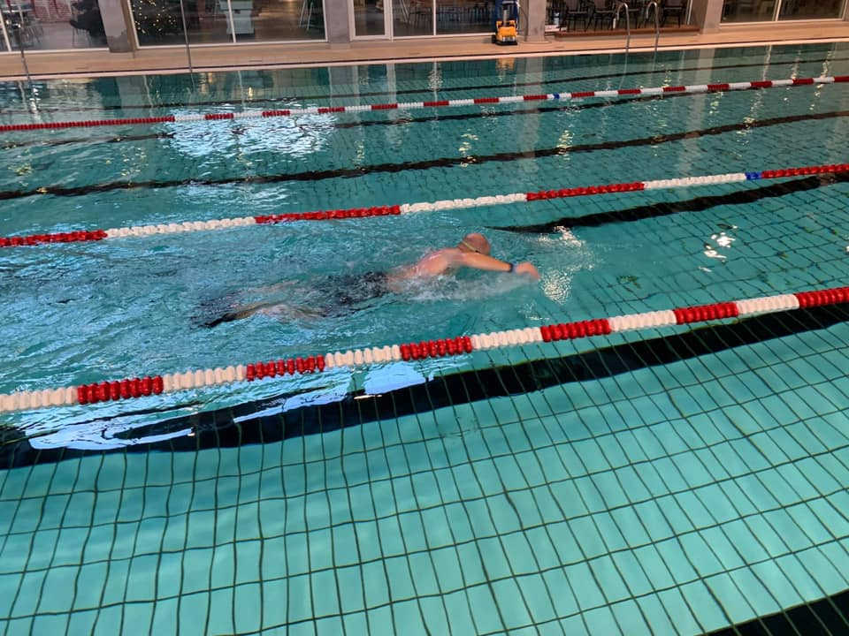
Kunne du tænke dig at lære at svømme, eller vil du gerne skærpe svømmeformen inden sol og strand står for døren. Hvis svaret er ja, og du er over 16 år, så er Vejen Tri & Motion, måske noget for dig.
Hos Vejen Tri & Motion kan vi hjælpe svømmere på alle niveauer med at blive bedre, samtidig med, at vi hygger os og har det sjovt.
Vi har træningsprogrammer til alle, både til dig der aldrig lærte at svømme, men godt kunne tænke sig at blive en vandhund, og til den erfarne svømmer, som godt vil barbere lidt tid af sin 100 meter.
I denne periode har vi fokus på svømmestilen “Crawl”. Hvis du kunne tænke dig at høre mere om, hvad vi kan tilbyde dig, så kom forbi Vejen Idrætscenter, hvor vores trænere giver mere information om træningsprogrammer, og hvor du også kan lære medlemmerne i Vejen Tri & Motion bedre at kende.
Du kan komme forbi og høre mere
- Onsdag d. 26. februar kl. 18:30 - 19:30
- Søndag d. 1. marts 14:00 - 15:00
Hvis du allerede har besluttet dig for, at det er noget for dig, så træner vi svømning tre gange om ugen, hvor crawlteknikken læres fra bunden. Her er det muligt at komme og prøvetræne, så du kan finde ud af, om det er noget for dig.
Vi træner på følgende tidspunkter.
- Onsdag: 19:45 - 20:45
- Lørdag: 09:00 - 10:00
- Søndag: 08:00 - 09:00
Vi håber meget, at du har lyst til at kigge forbi til enten informationsmøde eller en prøvetræning. Hvis du har spørgsmål, kan du tage kontakt til os via vores hjemmeside www.vejentri.dk

